LABORATORIO 5: VISUALIZACIÓN + REGLAS / ALERTAS
MQTT, InfluxDB y Grafana en una VM
Dawer Stiven Patiño · Julian Mejia · Santiago Jacome
Repositorio: https://github.com/SantiagoJacome14/lab5-plataforma-iot

1. Arquitectura
Un publicador Python envía temperature, humidity e illuminance por MQTT (QoS 1) a Mosquitto; Telegraf, suscrito al topic lab5/+/telemetry, escribe cada mensaje en InfluxDB con la marca de tiempo del publicador. Grafana OSS está instalado aparte y solo consulta la TSDB (Flux); la regla de alerta notifica por webhook a un receptor cuyo log sirve de evidencia. Todo corre con Docker Compose en una VM de Azure (Debian 12, tamaño B2as_v2: 2 vCPU y 8 GiB, región North Central US, suscripción Azure for Students).
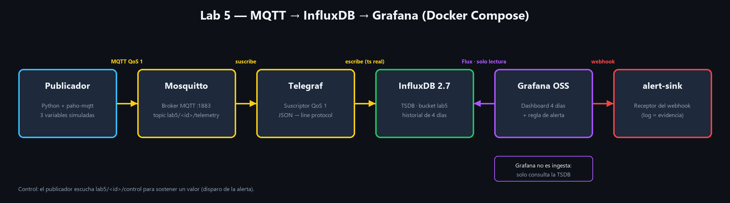

2. Protocolo elegido (MQTT) y TSDB (InfluxDB)
- Coherencia con el Lab 4: la comparación MQTT · AMQP · HTTP recomendó MQTT para la capa de dispositivo (bajo overhead, soporte nativo en ESP32); esta plataforma propia parte de esa capa.
- Fiabilidad sin código extra: QoS 1 y sesión persistente en Telegraf evitan perder mensajes si el suscriptor se reinicia.
- Telegraf trae consumidor MQTT nativo, así que no hay un puente propio que mantener; Mosquitto es liviano y migra sin cambios a la Raspberry Pi.
- Descartados: AMQP (RabbitMQ 0-9-1) añade colas y más memoria sin ventaja para telemetría de un solo sentido; CoAP (UDP, petición/respuesta) exigiría un puente propio hacia la TSDB. Para tres variables cada 10 s MQTT basta.
- TSDB: InfluxDB 2.7 (bucket lab5, retención infinita), por su salida nativa en Telegraf, consultas Flux y datasource oficial en Grafana.
- DATOS SIMULADOS (no hay sensores): ciclo diario + ruido dentro del rango del escenario, temperature 16–32 °C, humidity 35–90 %, illuminance 0–800 lx, un mensaje cada 10 s.

3. Alerta de umbral
Condición | Máximo de temperature en los últimos 2 min > 35 °C (rango normal del escenario: 16–32 °C)
Ventana / evaluación | Consulta de 2 min, evaluada cada 30 s, estado Pending durante 30 s antes de pasar a Firing
Acción | Webhook a alert-sink (contenedor que imprime la alerta en su log)
Cómo se forzó | publisher.py force --temperature 45 --seconds 150 (el publicador en ejecución sostiene 45 °C)
Prueba del 18 de octubre de 2026: se forzaron 45 °C desde el publicador. La regla pasó de Normal a Pending y a Firing (inicio 02:11:40 UTC); el webhook llegó a las 02:11:50 UTC con values B=45 y la regla se resolvió a las 02:15:50 UTC con 23,38 °C. Ese pico de 45 °C queda visible en la serie de temperatura de ese día. Evidencias: 05b_alerta_pending.png, 05_alerta_firing.png, 06_alert_sink_log.png y 06_alert_sink_log.txt.

4. Dashboard en Grafana (instalado y consultado aparte)
Grafana OSS corre en su propio contenedor (http://localhost:3000), con datasource InfluxDB y dashboard provisionados por archivo; solo lee la TSDB, nunca el broker. Título: "Lab 5 — Monitoreo ambiental (4 días)", rango now-4d → now. Línea del operador (visible en el panel): verificar que temperatura, humedad e iluminancia estén dentro del rango del escenario, que lleguen ~360 mensajes por hora y que no haya alertas en rojo.
- Una serie temporal por variable sobre 4 días (°C, %, lx) y una serie de mensajes por hora, cuyas barras bajas marcan los huecos.
- Tres stats con unidad y rango del escenario: temperatura 0–50 °C, humedad 0–100 %, iluminancia 0–1000 lx; además, el estado de las alertas.
Se verificó que el datasource consulta InfluxDB (03_consulta_influx.png: puntos con device_id y hora real del publicador) y que los 9 paneles cargan (04_preview_dashboard_dia1.png).
Capturas con el rango "Last 4 days" (04_dashboard_4dias_arriba.png y 04b_dashboard_4dias_abajo.png): se ven cuatro ciclos diarios completos de temperatura, humedad e iluminancia y la serie de mensajes por hora estable en unos 360, sin barras ausentes; las barras de los extremos corresponden a las horas parciales de inicio y de captura.

5. Ventana de 4 días
Inicio | 2026-10-17 21:20:35 UTC (primer punto en InfluxDB; evidencias/inicio_toma.txt anotó 21:22:11 UTC, unos minutos después de arrancar el stack)
Fin | 2026-10-21 21:27:05 UTC (último punto; 4 días, 0 h, 6 min y 30 s después del primero)
Esperado | 34.600 puntos por variable (un mensaje cada 10 s durante 345.990 s); 34.560 si se cuentan exactamente 96 h
Obtenido | 34.600 puntos de temperature (evidencias/07_resumen_ventana.txt)
Huecos | Ninguno. Las únicas horas con menos de 300 mensajes son las parciales de los extremos (237 y 163). La VM no se reinició durante la toma y los contenedores se mantuvieron activos.

6. Qué falló al instalar
- VM del curso (57.156.57.11): el DNS resolvía, pero los puertos 22, 80, 443 y 3000 no respondían desde nuestra red (prueba TCP del 7 de octubre de 2026). No pudimos usarla.
- La cuenta institucional no tenía una suscripción de Azure: se activó Azure for Students y se creó una VM propia.
- La VM se creó con un tamaño de 1 GiB de memoria (B2ats_v2), insuficiente para InfluxDB, Grafana y Telegraf a la vez; se cambió a B2as_v2 (8 GiB) con la máquina desasignada.
- El acceso SSH solo admite clave (Permission denied (publickey)) hasta pasar el archivo .pem con -i; en Windows hubo que ejecutar scp y ssh desde PowerShell, no dentro de la VM.
- Grafana arrancó sin datasource, alertas ni dashboards: los logs mostraban permission denied al leer /etc/grafana/provisioning. Causa: scp desde Windows dejó las carpetas privadas para el usuario de la VM y Grafana corre con otro usuario. Solución: chmod -R a+rX sobre grafana/ y reiniciar el contenedor. El mismo error causaba "Failed to load home dashboard".
- Plan B preparado y no necesario: scripts de PowerShell para Docker Desktop en Windows (el disco tenía solo 7,6 GB libres).

7. Entregables
Repositorio en GitHub (https://github.com/SantiagoJacome14/lab5-plataforma-iot): docker-compose.yml, publisher/, telegraf/, grafana/ (datasource, dashboard y alerta provisionados), README (cómo levantar el stack en una VM Linux o con Docker Desktop, sin secretos; .env.example), scripts/ (resumen_ventana.sh para Linux; iniciar, forzar_alerta y resumen_ventana en PowerShell para Windows) y /evidencias (01 compose ps, 02 mosquitto_sub, 03 consulta a InfluxDB, 04 dashboard, 05 alerta Pending/Firing, 06 log del webhook, 07 resumen de la ventana e inicio_toma.txt). La clave SSH y el .env no se entregan.

